文章6：
期待蜕变
 大家好，我现在是一名在读考研生，跟很多人不一样的是，我是男生。但是“爱美之心人皆有之”，男生也不例外。接下来讲讲我的战斗血泪史吧。。

我是在高中后就开始长痘痘了，到现在差不多有8年了吧。这八年之间我也一直在寻求一种好的方式解决脸上的痘痘问题：
一开始，我的痘痘其实也不多，集中在脸颊。，但是我每当我照镜子看到脸上变得像蛤蟆皮一样，我就特难受。于是我来是到我们市的大型皮肤科医院，医生给我开了一大堆西药——像什么维A膏，
每次去差不多都得花500块钱。而且这些药分量还不多，基本上每两周就得再去买药了，就这样过了差不多2个月，用了有2000多了。脸上的痘痘好了一些，也消停了一些，毕竟药钱太贵，而且老吃西药对身体也不好。于是就停了。都说西药不治本，果然，在学校的日子里，痘痘又开始复发了，更糟糕的是，长势比原先第一次更严重了。。。
我暂时没理痘痘，因为当时正在期末考试，我只能一门心思地读书，读书，考试的那几天痘痘最严重了，我实在是受不了。每天晚上洗脸的时候都能洗出血来， 我赶紧叫父母买了当时广告做的很多的“迪豆”
这款产品我必须跟大家说，不但一点效果也没有，而且还会让肤质 变得更差。。。大家千万别用。。我现在都后悔死了，一瓶里面才一点点，而且还贵。
再后来，放假了。我就赶紧去了市里的中医院看中医，准备在暑假了把痘痘拿下。不过这中药起作用还真的是有够慢的，我持续用了一个暑假，痘痘倒是没在放肆地长，可是也没见多大的好。我都快开学了，而且重要也不便宜，每天都得捏着鼻子喝上两袋苦药，医生也一直没说啥时候能好。 我有一次实在是不耐烦了，就让医生说句准话，结果他说我这痘痘长了有一段时间了，这消痘肯定也要一段时间啊。。我现在想想还真是坑爹啊。我长一年的痘痘就必须花一年的时间去治，长了八年的痘痘就得花八年治啊。。那这辈子算是消停了。。我心里暗暗作愤，顿时觉得现在的医生全是吃老百姓的血汗钱的魔鬼，但是没有一个是有用的。

就这样，我也停用了中药，后来我在超市买洗面奶的时候，那儿的服务员看到我脸上的痘痘，就推荐我用“

馥珮“，她介绍得天花乱坠，说是很多人用这个痘痘都好了，我脑子一热，感觉有希望了。。马上买了一套，倒是有点效果，后来又买了一套，发现没啥效果了，痘痘该来的还是来了，，，我万念俱灰。。对任何攻痘痘的产品都不抱啥希望了。虽然后来其实也有买过其他一些被人介绍的产品，但最后都没法完全治根。
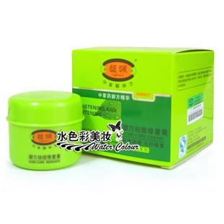
现在上了大学，经常上网网购，在无意间遇到了这款千叶塘中药祛痘产品,价格一开始我是难以接受的。。因为平常在淘宝都是挑便宜的买，而且也有很多网上的祛痘产品价格不是很贵。。但我仔细的比对了每样祛痘产品的评价，发现只有千叶塘的评价基本是100%满意的。而且大家的评价都写得满满的，写的感受也很真实，这让我感觉买过这款产品的人是发自内心的觉得这款产品好。。于是我往卡里充足了钱，准备买一套试试，我只是希望能这款产品能压一压我脸上的痘痘就行了（因为这么多年的失败，已让我心灰意冷）。
以前都不敢去服装店买衣服的 ，因为怕看到镜子，也不喜欢白天出去玩的，因为痘痘会很明显。
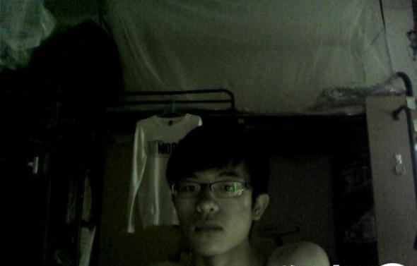

现在痘痘已经好很多了，多亏了千叶塘，痘痘好了以后，我会常拍照的
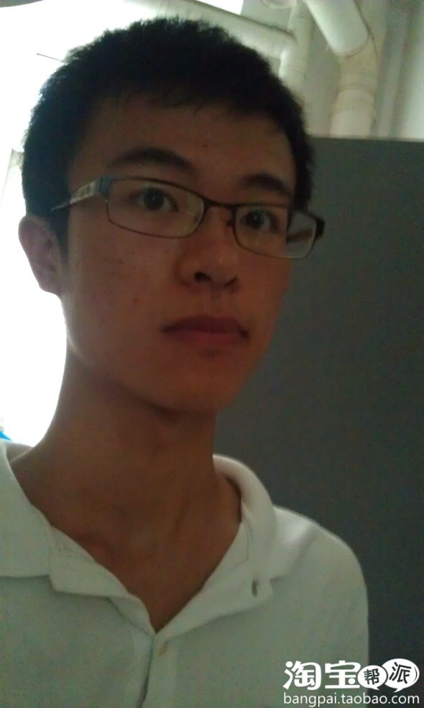

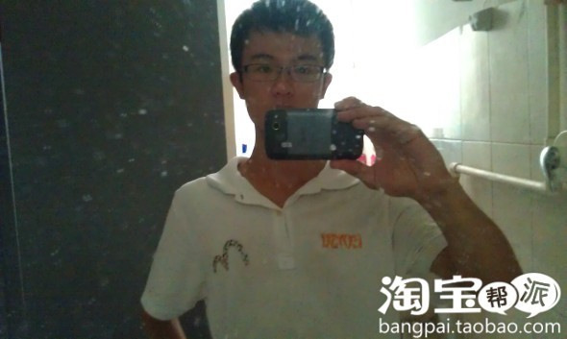

拿到这个千叶塘的产品的时候，我发现这是我很少在淘宝网上碰到的包装这么精细的 ，心里暗暗期待这款产品的效果也能如网上评论的一样。涂得那个霜，让我觉得有东西透过我皮肤渗进来，很凉。还有面膜，用过之后特别通透。就这样，我坚持用了一个月，现在我脸上的痘痘已经明显比以前好多了，好多同学说我的痘痘已经好多了，听到这话，我心里安慰多了，我准备继续使用千叶塘的产品，这比起那些中药、西药啥的花去上千元实惠得多得多了，效果也好多了，快多了。
有时我在想要是能早点接触千叶塘该多好啊，那我可以省去一大笔的心力和物力。。这也是我也这篇文章的原因之一，希望痘友们能少走弯路，用真正有效果的产品还自己无痘青春
文章7：
奇迹啊，痘痘的问题终于解决了，重新找回了往日的自信，嘿嘿
我这个人，非常的懒，这是个很坏的毛病。不管屯了多少东西都不爱坚持使用，而且我的脸就好像深山里的老土地一样，用什么都无效，一直以来的问题都是痘痘和痘印……无穷无尽的封闭性粉刺……唉
不爱坚持用，所以就用过好多好多化妆品了。什么雪肌精啊薇姿啊都用过。
还上学那会儿，就总听有姐妹说雪肌精敷脸怎么怎么白，记忆最深的是一位新娘，结婚前几天连敷三天，白的跟什么似的，就为了结婚！上着学，又不挣钱，我还跟我妈要了N多钱，上专柜来了一瓶。。那时候什么都不懂，什么赠品活动都没有。连着敷了俩礼拜。。被酒精刺激的。。。一点都没白，真的不夸张，谁见了都没看出来。可能是我的皮肤有问题吧。。。薇姿控油也用过，大学时候用了半套，哥哥从法国带回来的。那简直了……马上我的皮肤就变混合的了！！痘痘还是无穷尽。。。。
别的产品也是，好的不好的，便宜的贵的，大学那会儿在宿舍里一块分享护肤品，就我一个人，对什么都不管用。。。。
以前的照片都在别的电脑上，现在上的仅仅是今年年初2月份时候的相片。以前有比这严重的多的时候，大包，红肿等等。看看还有痘痘的小白点呢。。。
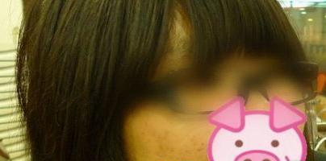
下面是3月份的时候。
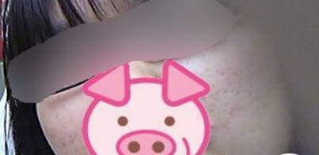
我吧，什么对我都没用，还偏偏是有点疤痕性体质，有点疤痕就消不掉那种，，痘印也是一样，虽然我有个很好的习惯，从来不手抠痘痘，但是更多的时候痘痘会自己在没出来之前就在皮下层破掉，就是自然变成红色，而且还长坑！！我都绝望了，你们见过不长痘痘的情况下还长坑的人嘛？
早就已经对这张脸不抱啥希望了，可是各种产品还是换来换去的尝试着，总希望有天奇迹能出现。。。抱着死马当活马医，广撒网的心态，还是不断网罗各种祛痘产品，各种尝试。。。。忽然有一天，发现自己的脸终于开始不一样了！当时在用的就是千叶塘。用得产品太多，其实都已经有点麻木了，可是看到自己的小脸，还是非常开心！！！
这就是千叶塘的那个产品，包装我记得是非常好的，可是，不知道放到哪里去了，只能用他们的这张照图片了。。
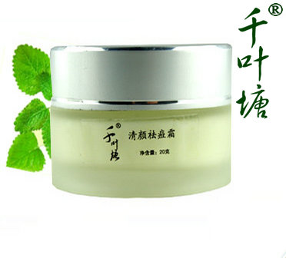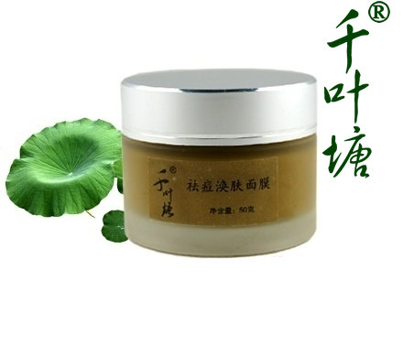
效果还是非常好的。。。不需要用其他护肤品，我就一直用着这套，然后脸就慢慢光滑了。。。。真的是没想到的奇迹。。。
现在脸上还能看到一点痘印，可是，已经不明显了。。大家看。是不是还算平整的？反正我非常的满意。。觉得这真的算是奇迹了。非常神奇的产品。。。事实胜于雄辩啊，看图片一对比就知道效果了。。有跟我一样问题的，都来试试吧。
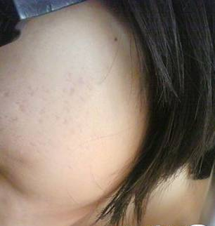
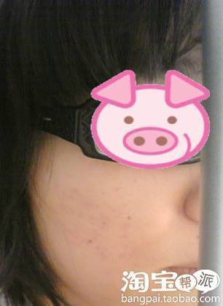

文章8：
女为悦己者容啊！终于没痘痘了，晒晒照片
非常喜欢一句话：女为悦己容！嘿嘿!每当看到自已现在的皮肤，心里就涌出无限的喜悦。看到自己的脸蛋洁白无瑕，水嫩紧实，我就感觉非常满意。更让我开心的是每当周围的人夸我的时候，心里面总是美滋滋的，完全看不出来以前还长过痘痘的。对此，我老公也表示非常好！他觉得好，我就更觉得好了！哈哈！
最近看到了许多的MM们都在发愁脸上的痘痘，我心中也发感慨啊！必竟也是从这走过来的人，虽说是不愿提起来，但也是实在是放不下这段经历。
那个时候我服装设计的工作正进入发展的时候，自已每天感觉都是特别的充实，必竟都是自已喜欢做的事，偶尔也去外地参加会展。但谁也不想的是，偏偏皮肤就在这段时间里慢慢的出现了一颗颗的小痘痘，还比较红，皮肤的T字部位特别的油，更可怕的是毛孔好像也在逐步的粗了，没有那种细腻的感觉了。那段时间的心情也非常的低谷。
平时工作都没有心情，而且的话也不愿意多说话，和现在的我简直是判若两人。当时我也想了很多的，因为都过了青春期很多年了，以前从来是没有长过痘痘的，我还和好朋友在那抱怨，这个时候正是女性展现魅力的时候，这脸蛋儿真是不赏脸。看着许多mm们在大街上穿着漂亮的衣服，走过来走过去的，我即便穿上自已认为特别漂亮、显气质的衣服都没有那种自信、魅力的感觉，内心中的压力是大家可想而知的。
后来的我就逐步走上了抗痘痘的路途，在有一段时间里痘痘确实是下去了很多，而且红肿也消退了。但是使我最郁闷的没过几天又有好几个那种小的颗粒出现了，慢慢的就会形成大的痘痘，看在心里实在是痛苦。我鼓足勇气上张当时的照片，应该不算轻的吧。
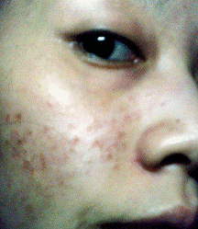 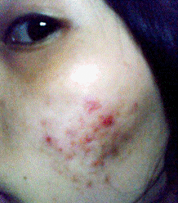

每每想到我那时长痘的情况，心里就很怕，真是有阴影了。连面对老公都有点难过。
陆续用了很多的产品，功效也不一，有的东东确实是可以使痘下去，但就是改善不好根本，过一段时间之后，还会有痘痘再次长出来。那种滋味没有长过痘痘的mm们一定是体会不到的。
后来的话，一个好姐妹给我介绍了千叶塘，说它是一套从根本上来改善痘痘的中药产品。因为之前也是喝过中药的，也坚持了很长一段时间。她和我说她周围有好几个mm们都是通过这套产品改善好的，而且都没有出现再长痘痘的现象。这就引起了我的兴趣，必竟只要使痘痘不复发那就是我最大的心愿呢！
后来我在网上看了他们的产品介绍，也跟他们专门的咨询医师聊了。从她那了解到，这套产品是集改善痘痘和防止痘痘复发于一体的专门产品，都已经有很多年的时间了，只是没怎么做广告，所以我听说的也是比较少。
看到有用过的姐妹的使用心得和留言，看了特别让我高兴，有的mm们确实是从内心里感谢她和这套产品的，多年的痘痘都能改善的特别好。医生会耐心跟mm沟通，了解大家具体的使用情况，估计许多的mm们也是这样改善好的。于是我心里也开始长草了，我就买了，尝试着使用。
用了前一周左右感觉并没有太大的改善，但我心里也没有很着急，必竟痘痘已经有很多年了，即便这次好不了，我也全当是小白鼠了，反正也不是第一次了。但是医生一直耐心地让我不要放弃。呵，我当时也是感觉蛮欣慰的。最起码他们不是那种只是卖给我东东，以后什么也不管的人。这似乎也给我了更大的信心。就这样坚持了好一段时间以后，我有段时间照镜子的时候就感受到了痘痘已经下去了很多了。因为当时也是想对比的更明显，所以在很早之前就把上面的几张照片照了下来，等着就是看到效果的那天来对比一下。这次感觉真的是不一样，不仅仅是痘痘下去了，最重要的是炎症也淡了很多的。在此之前仅仅只是痘痘下去，但皮肤还是很红。
痘痘去了确实是不少，嘻嘻，这样对比着看变化，心里也是特别满意的。医生还教了我不少的护肤经验。从医生那我明白了，皮肤最重要的就是保养，皮肤的问题只是一时的，最终都会改善好的，但皮肤的保养是个长期的过程，不是说现在的皮肤好了，就十年之后的皮肤也会好。所以现在我每天最开心的感觉就是照着镜子使用护肤品呢。最重要的是千叶塘的东东确实是很棒的。店家对待顾客也很耐心，周到。虽说是这样小小的一个举动，但对我的影响是很大的。
再给mm们秀一下我改善好痘痘的照片，现在皮肤的感觉真是和之前有了很大的不一样呢，整个人也有自信了，也敢穿自已喜欢的衣服上街了呢，对着老公每天可以尽情撒娇。哈哈!最最让我美的是，周围的一些经常见面的朋友们都说我的皮肤越来越好了，和之前完全不一样了呢。听到这些人这么夸我，心里是特别特别的美呢！
这是素颜照一点粉也没打的，周未了允许一下小小的犯懒，哈！！有痘痘的姐妹们也不要羡慕哦！嘿嘿有点自恋了！痘痘不是常态的，只要找到有效的产品，年头再多的痘痘也一定会改善好的！希望有痘痘的mm们也能像我一样，早日结束战痘。
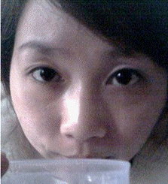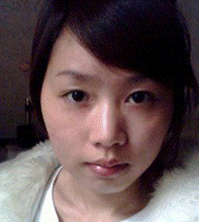

文章9：
来跟千叶塘说声谢谢
谢谢千叶塘，让我得到了梦寐以求的白皙脸蛋。说说我的情况吧。
我是一个长期泡在网络的人，不喜欢和人打交道，也不喜欢和人当面交流，除了朝九晚六的上班生活，其它时间我几乎都是在房间里度过。同学朋友都叫我宅女，因为每一次的同学聚会我从不参加，我也有一群网友，有男有女，大家都在这个城市的角落里痛快的倾诉，但是从不见面。为什么？因为我们都是有烦恼的人，其实我的烦恼和许多不幸之人相比微乎其微，可爱美的我，依然为之自卑。
每天上班的电梯中，都有许多张白皙如雪的美人脸刺激着我，让我纳闷的是大家的工作性质都差不多，人家的皮肤不也是很好么？更让我郁闷的是，在青春期的时候只是火气重了冒几颗，现在28岁按说青春期也过了，可痘痘们似乎非常留恋这块“宝地”在我脸上大行其道的蔓延，而且一次比一次厉害。
“我不服！”，我开始拼命收集各大门户网站和论坛的治痘方法，当然，也有许多网友提供到医院花钱做治疗的方法，但是，咱肯定是想免费的能治好就不去花那个钱。综合考虑后，我的第1个战痘计划出炉：食疗祛痘。每天，喝大量的水，保持8小时的睡眠，把我最爱吃的辣也戒了，几乎每顿都是吃蔬菜，每天还吃2片21金维他。大概这样的计划持续了一个多月，不要说，倒是让我的肠道变得通畅了，但是痘痘依然我行我素。
我觉得食疗确实对养生不错，但是却改变不了我的脸颊。于是我打算在保持第1个计划的同时，再用第2套方案：珍珠粉+蛋清祛痘。两周后，同学来找我，一见到便叫：“我的天，你的痘怎么越来越严重啊？”一照镜子，回忆起之前，虽然多但两鬓和下巴并不多，可现在都痘云集了。第2个方案不宣而败
。
于是，热心的同学便把她正在做的一个祛痘产品推荐给了我。就是千叶塘的祛痘产品。对于我来说，是很贵的花销。不过同学用着说很有效，她的脸上也确实皮肤好了很多，于是狠狠心我就买了。
这里的医生看了我的相片，诊断是脓疱型青春痘，用着产品的同时还要注意饮食和作息习惯，要保持好心情。用了第一周就看到了效果，痘痘还真是消了点，我的皮肤比较敏感，一直也没出现过敏的现象，配方还是较中性吧，不刺激。第二周开始效果就开始放慢了，一度有点担心，害怕用到后面就没效果了。之后，我脸上没有再新痘痘了，旧的痘痘我感觉不再那么鲜嫩了，似乎在萎缩。坚持用了近一个月后，脸就无声无息中好了很多很多。我现在也一直用着，真的是非常地感谢。看着自己的脸上白嫩了，比什么都开心！

文章10：
坎坷祛痘路，总算有了圆满结果！照片分享
女人在花样年纪，千万要有一张光滑的脸蛋， 绝对的只能要青春，千万不能要青春痘。这是我这个大龄剩女给帮派里的姐妹最好的忠告。
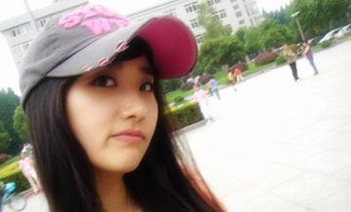
毕业之后，有固定收入，经济80%自由支配，而且可以名正言顺的开始恋爱了哦！我内心真是无限欢喜啊，也许真是古话说的祸福相依吧，我竟然开始长痘痘，我想应该是南北方差异的关系，看着满脸的痘痘，真是苦闷之极。

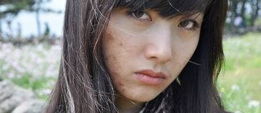

看到上面的照片，大家可以幻想下，忽略痘痘之后，我也是一个可人的女孩吧？除了每天上班，我做的最多的事情就是买护肤品、调理品祛痘，可惜痘痘总是去了来，来了去，眼看着周边的朋友们都成双结对的结婚了，我脸上依然是此起彼伏的长着痘痘。对了，这时候连最好的朋友都没让我去做伴娘，我当然知道人家怎么想啦，怕我吓坏了宾客吧！其实我也挺理解那些相亲男的，谁也不想娶个痘痘女回家，想亲一下都不知道从哪里下嘴的尴尬最好还是不要发生的好。
后来托千叶塘的福，痘痘终于好了，可我已经成了大龄剩女……

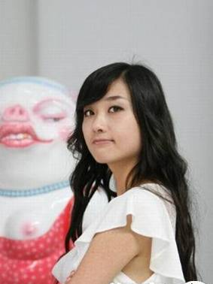

去年11月份去了趟丽江，我朋友竟然打趣说我这个大龄剩女去寻艳遇去了，真是气死我了。


我父母已经给我下了通缉令了，今年过年一定、必须找一个男朋友回家接收审核，我可怎么办啊？难不成也跟别人一样租个男友回家过年？天哪，我要疯了！
唉，伤心事先不提了，我想很多姐妹都想知道我是怎么成功把痘痘彻底消灭的吧？我还是重点跟大家说说这事吧。
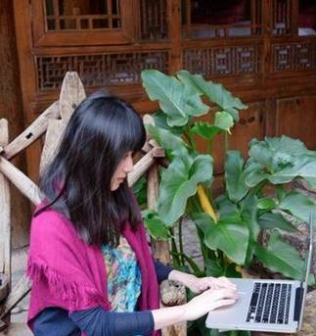
不得不说，我是一个花心的小白鼠，而且，一被痘痘折磨就疯狂起来。我用过的祛痘产品如果空瓶都留着的话，我想我肯定能稳坐TOP1的宝座，可惜我太嫉恶如仇了，对于那些不好用和用了痘痘反而更厉害的产品我是会毫不心疼的丢进垃圾桶，下面说说我曾经用过的一部分。

首先是TBS 的茶树油，茶树油我是常备的，主要用来消炎，茶树系列用了还蛮干的，所以我只用这个茶树油，也不指望他能祛痘，只是在消炎方面，茶树油是不错的。
在痘痘炎症发展的比较厉害的时候，就是老的没去，新的又开始红肿起来的时候，我熟识的BA再也看不下去了 ，虽然有推销嫌疑，她还是给我推荐了两款产品，都有一定的效果。一款是意大利产的控油去印消炎面膜 ，牌子叫 INSKIN，消炎还可以；一款是VITAL MEDICA的B5，能够保持皮肤的水分。
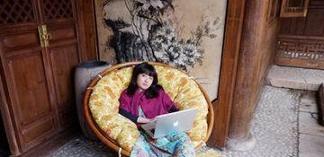
还用过倩碧的祛痘三部曲。就是洁面皂、祛痘水和祛痘乳液一起用，倩碧最大的特点就是过敏率低，一开始用不会太担心。用完三部曲再加一个水磁场来补水。用了一套，感觉有效果，但是价格实在接受不了，水磁场要是舍得用，一个月就没了。还试过倩碧的宛若新生面膜，可是脸上有痘痘，一磨砂就红肿红肿的，差点把我整崩溃了。
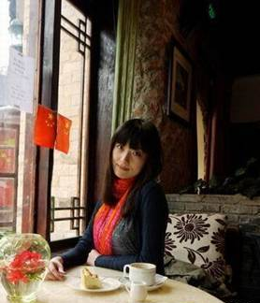
买千叶塘的祛痘产品，一开始也是跟风吧，我看店家好评如潮就心动了，买来后用了一段时间，才发现大家的眼睛都是雪亮的啊，真是名不虚传的好产品。先上产品的照片吧。

第一天用的时候就觉得皮肤清清凉凉的感觉，痘痘出白头比较快，三天之后，痘印就逐渐的变浅，那些红红的点点也不明显了。控油和消炎的效果不错，原来粗大的毛孔变小了，尤其是T区还是看得比较明显的。现在脸蛋上基本不冒痘痘了，痘印不明显了，皮肤看起来光滑了，有种像新生一样的感觉。当然，痘印的完全去除应该还需要一段时间，毕竟原来皮肤是受伤害了，需要慢慢恢复。但是看到目前的效果，我完全有信心彻底告别痘痘。而且，这个套装相比上面的倩碧三部曲，可要便宜很多哦，性价比超高。建议被痘痘困扰的童鞋们都可以试试。

终于写完了，写到这里心情好多了，我想应该能帮到不少美妞吧？ 最后晒晒去滑雪的照片哦，很帅哦！


今年运气很好啊，没有了痘痘的我被邀请做了伴娘哦，还抢到了捧花啊！这是不是好兆头啊！


